**西阆苑小二班班级动态**

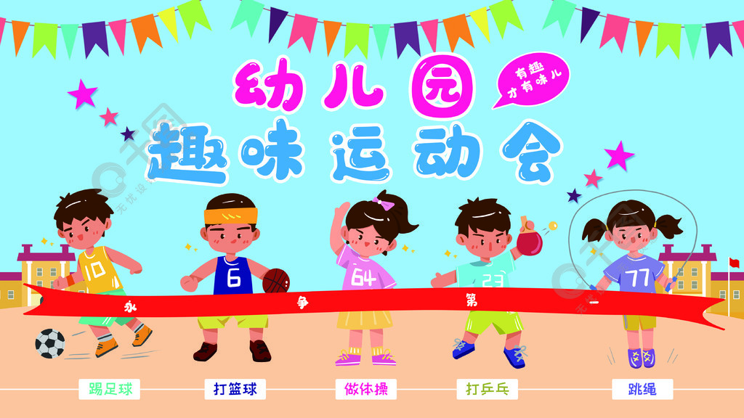

运动使人健康，运动使人快乐。 2023.12.8

阶段课程五：“乐”运动 “悦”成长

关键活动：我喜欢的运动 我会保护自己 运动会

【**01 来园篇**】

本班共22人，今天实际来园16人，缺6人：王馨悦、蒋景昱、吴婉琰、张文轩咳嗽，在家休息；唐皓辰病毒性咽峡炎，在家休息；郭沛怡急性上呼吸道感染，在家休息。

近阶段，我们着重对幼儿来园几件事中的绕水杯绳及情绪角打卡进行观察。

|  |  |  |  |  |  |
| --- | --- | --- | --- | --- | --- |
| 幼儿 | 绕水杯绳 | 情绪角打卡 | 幼儿 | 绕水杯绳 | 情绪角打卡 |
| 王馨悦 | 请假 | 请假 | 杨梓熠 | ★ | ▲ |
| 吴婉琰 | 请假 | 请假 | 杨梓煜 | ▲ | ▲ |
| 梁珵恩 | ▲ | ▲ | 谢瑞 | ★ | ▲ |
| 张诗韵 | ★ | ★ | 成铭恩 | ▲ | ▲ |
| 单小岩 | ▲ | ★ | 唐皓辰 | 请假 | 请假 |
| 陈生冉 | ★ | ▲ | 付宇晨 | ★ | ▲ |
| 胡心悦 | ★ | ▲ | 蒋景昱 | 请假 | 请假 |
| 郭沛怡 | 请假 | 请假 | 陈之昂 | ▲ | ▲ |
| 鲍琳筱 | ★ | ▲ | 董益嘉 | ★ | ★ |
| 丛天朗 | ★ | ▲ | 李咏集 | ★ | ▲ |
| 于晨栩 | ▲ | ▲ | 张文轩 | 请假 | 请假 |

备注：主动绕水杯绳：★ 提醒绕水杯绳：▲ 主动打卡：★ 提醒后打卡：▲

【**02 区域篇**】

又到了区域游戏的时间，小朋友们自主进入喜欢的区域游戏。快来看看他们的游戏情况吧！

|  |  |  |
| --- | --- | --- |
| 活动照片 | 活动区域及材料 | 活动描述 |
| IMG_20210913_160834.jpg | 益智区  各种立体图形、图卡若干张、底板一块 | 丛天朗在区域里面游戏，他玩的是马赛克游戏。只见他拿了一张小汽车的图卡放在桌上，再将底板放在桌上，从楼框中找到相应的图形参考图卡上的位置摆放在底板上，待汽车造型摆的差不多的时候，他发现少了一个红色的三角形，于是他找了一个黄色的三角形代替。 |
| IMG_20210913_160834.jpg | 娃娃家  各种蔬菜、水果、点心、汉堡、餐具等 | 于晨栩、鲍琳筱、梁珵恩三人在区域里面游戏。瞧！桌面上已经摆满了各色各样的水果、蔬菜、点心，还有汉堡，此时鲍琳筱又拿了一锅做好的“饭菜”送了过来，于晨栩将这些“饭菜”一股脑地倒在了自己身前的餐盘内，看起来桌上摆的满满当当。 |

【**03 学习篇**】

**活动：健康《我会保护自己》**

这是一节关于运动中怎样保护自己身体的健康活动。运动中的自我保护，首先要做好运动前的准备（运动时的服装，选择运动场地，什么情况下不能到户外运动等），然后了解运动前要进行热身运动，运动中需要注意什么，最后了解运动后可以做什么。本次活动主要是让幼儿根据自己的已有经验与同伴进行讨论，从而了解到如何在运动中保护自己，以及运动中自我保护的重要性。

宝宝们，在运动期间有哪些是需要我们去注意的？说说你知道的安全小知识？

成铭恩：运动中不能跑、跳。

付宇晨：更换场地的时候要走过去，不能跑。

陈生冉：不能你推我挤，要一个一个排好队。

鲍琳筱：要穿运动鞋，不能穿皮鞋。

单小岩：要喝水、擦汗。

李咏集：要慢慢爬，前面有人要等一等，不能急着往前。

……

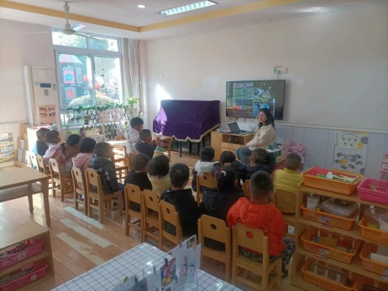 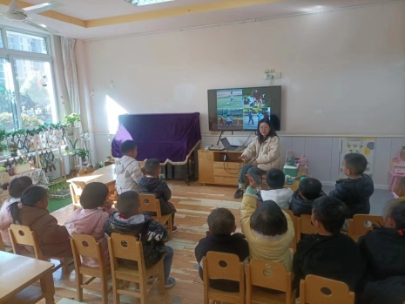 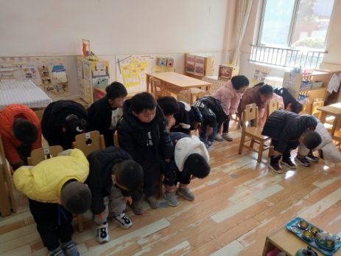

【**04 户外篇**】

今天，我们开展户外自主游戏，游戏场地是在中操场的攀爬架。一起来看看他们游戏时的镜头吧！

|  |  |  |
| --- | --- | --- |
| IMG_20210913_160834.jpg | IMG_20210913_160834.jpg | IMG_20210913_160834.jpg |
| 我们登上蘑菇屋 | 一个一个排好队 | 刺溜、刺溜滑下来 |
| IMG_20210913_160834.jpg | IMG_20210913_160834.jpg | IMG_20210913_160834.jpg |
| 拨动滚轴玩一玩 | 我们坐在一起喝水补充水分 | |

【**05 生活篇**】

本周开始，我们关注幼儿睡前脱衣服、挂衣服的整体情况。一起来看看今天小朋友们在这个环节的表现吧！

★自己脱衣服 ▲他人帮忙 ★自己挂衣服 ▲他人帮忙

|  |  |  |  |  |  |
| --- | --- | --- | --- | --- | --- |
| 幼儿 | 自己脱衣服 | 他人帮忙 | 幼儿 | 自己脱衣服 | 他人帮忙 |
| 王馨悦 | 请假 | 请假 | 杨梓熠 | ★ | ▲ |
| 吴婉琰 | 请假 | 请假 | 杨梓煜 | ★ | ▲ |
| 梁珵恩 | ★ | ★ | 谢瑞 | ★ | ★ |
| 张诗韵 | ★ | ★ | 成铭恩 | ★ | ★ |
| 单小岩 | ★ | ★ | 唐皓辰 | 请假 | 请假 |
| 陈生冉 | ★ | ★ | 付宇晨 | ★ | ★ |
| 胡心悦 | ★ | ★ | 蒋景昱 | 请假 | 请假 |
| 郭沛怡 | 请假 | 请假 | 陈之昂 | 回家 | 回家 |
| 鲍琳筱 | ★ | ★ | 董益嘉 | ★ | ★ |
| 丛天朗 | ▲ | ★ | 李咏集 | ★ | ★ |
| 于晨栩 | ★ | ▲ | 张文轩 | 请假 | 请假 |

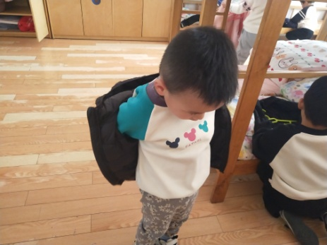 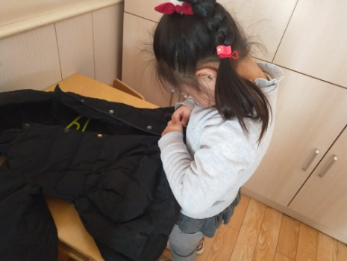 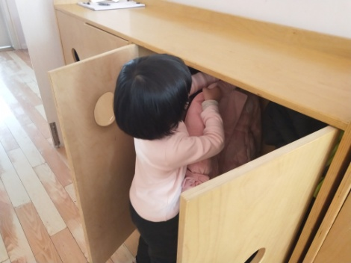

【**06 温馨提示**】

|  |
| --- |
| ★关于冬季预防呼吸道疾病方面的问题：  1.勤洗手。教会孩子正确的洗手方法，减少病从口入的风险。  2.注意个人卫生。定期清洁和更换孩子的玩具、餐具等，避免交叉感染。  3.避免接触生病的人。避免孩子与患病人员的接触，减少感染机会。  4.接种疫苗。根据卫生部门的要求，为孩子接种流感疫苗等，增强身体对疾病的抵抗力。 |

**—END—**

在一起的点滴都值得记录